ТИПОВАЯ ТЕХНОЛОГИЧЕСКАЯ КАРТА (ТТК)

УСТРОЙСТВО СТРОПИЛЬНОЙ СИСТЕМЫ КРЫШИ ИЗ ДЕРЕВЯННЫХ ЭЛЕМЕНТОВ

1. Область применения

1.1. Технологическая карта разработана на устройство стропильной системы крыши из брусьев, бревен или досок с обрешеткой из брусков под кровлю из штучных или рулонных материалов.

1.2. Технологическая карта предусматривает устройство несущих элементов крыши из деревянных бревен, брусьев и дощатых стропильных ферм. По конструкции стропила могут быть наклонными, опирающимися своими концами и средней частью (в одной или нескольких точках) на стены здания, и висячими, опирающимися только своими концами на стены здания (без промежуточных опор) (рис. 1, 2).
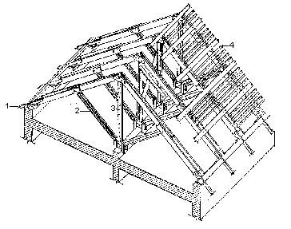
Рисунок 1. Общий вид стропильной системы с наклонными дощатыми стропилами:
1 - дощатые стропила; 2 - подкос; 3 - стойка; 4 - обрешетка

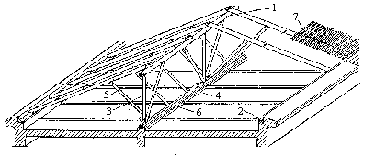

Рисунок 2. Общий вид стропильной системы из бревен
1 - коньковый прогон; 2 - мауэрлат; 3 - стойка; 4 - средняя стена; 5 - подкос; 6 - окантованный брус; 7 - обрешетка

1.3. В состав работ, предусмотренных данной технологической картой входит:
- установка мауэрлатов и лежней;
- установка стоек и коньковых прогонов;
- установка стропильных ног и подкосов;
- установка обрешетки.
1.4. Подача материалов для устройства стропильной системы производится с помощью электролебедки или строительного подъемника. Монтаж укрупненных элементов стропильной системы выполняют грузоподъемным краном.

1.5. Устройство стропильной системы крыши выполняют в соответствии с требованиями федеральных и ведомственных нормативных документов, в том числе:
- СНиП 12-01-2004 Организация строительства;
- СНиП 3.03.01-87 Несущие и ограждающие конструкции;
- СНиП 12-03-2001 Безопасность труда в строительстве. Часть 1. Общие требования;
- СНиП 12-04-2002 Безопасность труда в строительстве. Часть 2. Строительное производство;
- ПОТ РМ-012-2000 Межотраслевые правила по охране труда при работе на высоте;
- СанПиН 2.2.3.1384-03 Минздрав РФ. Гигиенические требования к организации строительного производства и строительных работ.

1.6. Работы выполняют в летних условиях в одну смену.

2. Организация и технология выполнения работ

2.1. До начала монтажа стропильной системы следует выполнить следующие организационно-подготовительные мероприятия и работы:
- выполнить и принять нижележащие конструкции, включая монтаж чердачного перекрытия, устройство карниза, монтаж вентиляционных стояков выше чердачного перекрытия и крыши;
- установить грузоподъемный кран или оборудование;
- подготовить инструмент, приспособления, инвентарь;
- доставить на рабочее место материалы и изделия,
- оформить наряд-допуск на работы повышенной опасности;
- ознакомить исполнителей с технологией и организацией работ.

2.2. Заготовленные заранее, обработанные защитными составами, замаркированные и спакетированные элементы стропильной системы подают на чердачное перекрытие. Одновременно подают инвентарные средства подмащивания для монтажа.

2.3. Установку элементов стропильной системы из наклонных стропил выполняют с разбивкой фронта работ на захватки в следующем порядке:
- устанавливают мауэрлаты и лежни;
- устанавливают стойки и коньковые прогоны;
- устанавливают стропильные ноги и подкосы;
- устанавливают обрешетку.

2.4. Установку мауэрлатов и лежней выполняют с предварительной прокладкой по верху стен 2 слоев рулонной гидроизоляции.

2.5. После укладки мауэрлатов и лежней в проектное положение на лежень устанавливают стойки, временно раскрепив их схватками и подкосами. Затем по стойкам укладывают коньковый прогон, выверяют его положение при помощи уровня и закрепляют элементы строительными скобами или болтами.

2.6. Соединения элементов стропильной системы из бревен и брусьев выполняют с помощью врубок. Для соединения стоек с прогонами используют врубки со сквозным и несквозным шипом (рис.3а,б). Крестообразное пересечение брусьев соединяют вполдерева (рис.3в).

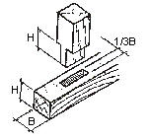 | 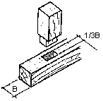 | 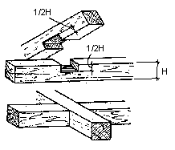

а | б | в

Рисунок 3. Врубки при сопряжении брусьев
а - сквозным шипом; б - несквозным шипом в потемок; в - в полдерева

Для сопряжения стропильных ног с горизонтальной затяжкой используют врубки: лобовую с одним зубом (рис.4,а), лобовую с двойным зубом (рис. 4,б).

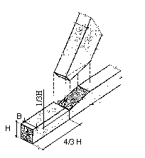 | 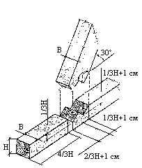
а | б

Рисунок 4. Врубки в элементах стропил
а - лобовая с одним зубом; б - лобовая с двойным зубом

2.7. Стропильные ноги и подкосы из брусьев и бревен устанавливают в следующем порядке:
- производят разбивку на мауэрлатах проектного положения стропильных ног;
- выбирают в мауэрлатах гнезда;
- устанавливают инвентарные подмости;
- устанавливают стропильные ноги с опорой на коньковый брус и мауэрлат;
- после проверки правильности проектного положения всех установленных элементов стропильную систему скрепляют скобами и болтами.
- места сопряжения стропильных ног дополнительно антисептируют.
После установки первых 4 стропильных ног начинают устройство обрешетки.
Бруски прибивают по шаблону от карниза к коньку с проектным шагом, который зависит от вида кровельного покрытия. По свесу кровли над карнизом, под стыками листов, а также в разжелобках и на коньке укладывают сплошной настил из обрезной доски.
Схема организации работ по устройству стропильной системы из бревен с обрешеткой из брусков приведена на рис. 5.

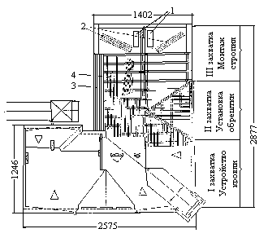

Рисунок 5. Схема организации работ по устройству стропильной системы из бревен с обрешеткой из брусков
1 - подмости; 2 - элементы стропил; 3 - опалубка карнизного свеса; 4 - бруски обрешетки

2.8. Стропильные ноги и подкосы из досок устанавливают в следующем порядке:
- производят разбивку на мауэрлатах проектного положения стропильных ног;
- выбирают в мауэрлатах гнезда;
- устанавливают раздвижные инвентарные стойки и инвентарные подмости;
- укладывают элементы составных стропильных ног: нижний - на мауэрлат и в вилку раздвижной стойки, верхний - между верхними накладками и в вилку задвижной стойки;
- между ветвями первого составного элемента устанавливают болты, скрепляющие стропильную ногу с верхними накладками;
- заводят подкосы между нижними накладками и ветвями верхних элементов составных стропильных ног, устанавливают болты, скрепляющие подкосы с нижними накладками;
- совмещают верхние плоскости обоих элементов составных стропильных ног с помощью рейки и раздвижной стойки;
- просверливают отверстия в месте сопряжения элементов составной ноги и подкоса, устанавливают болты;
- места сопряжения стропильных ног с мауэрлатами и концы стропильных ног на опорах дополнительно антисептируют.

2.9. После установки первых 2 стропильных ферм начинают устройство обрешетки. Бруски прибивают по шаблону от карниза к коньку с проектным шагом, который зависит от вида кровельного покрытия. По свесу кровли над карнизом, под стыками листов, а также в разжелобках и на коньке укладывают сплошной настил из обрезной доски.
Схема организации работ по установке дощатых стропил с обрешеткой из брусков приведена на рис. 6.

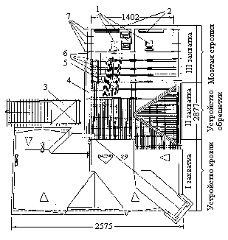

Рисунок 6. Схема организации работ по установке дощатых стропил
с обрешеткой из брусков:
1 - передвижные подмости; 2 - элементы стропильной системы; 3 - башенный кран;
4 - опалубка карнизного свеса; 5 - бруски обрешетки; 6 - установленные стропильные фермы; 7 - деревянные кобылки

2.10. Сопряжения элементов дощатых стропил выполняют на гвоздях и скобах, усиленных накладками (рис. 7). Несущие элементы крыши изготавливают из досок сечением 50х150 мм. В местах стыков прибивают двойные накладки из досок толщиной 25+30 мм, длина гвоздей в 2.5+3.0 раза должна превышать толщину прибиваемых досок или брусков.

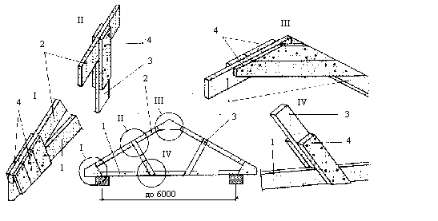

Рисунок 7. Безврубочные сопряжения дощатых стропил:
I - узел сопряжения с затяжкой; II - сопряжение подкоса со стропильной ногой;
III - стропильных ног в коньке; IV - подкоса с затяжкой
1 - затяжка; 2 - стропильная нога; 3 - подкос; 4 - накладки

Гвозди размещают параллельно или косыми рядами под углом 45градусов к оси накладки (рис. 8). Расстояние от торца накладки до оси крайнего ряда должно быть не менее 15d (d - диаметр гвоздя), а от кромки накладки до оси продольного ряда не менее 4d. Концы гвоздей, прошедшие через пакет досок, следует загнуть поперек волокон.

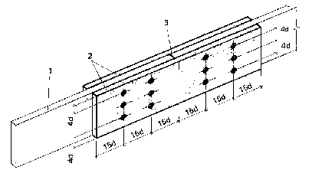
Рисунок 8. Разметка гвоздей:
1 - соединяемые элементы; 2 - накладки; 3 - торцевой стык затяжки

2.11. Монтаж сборных стропильных ферм для двускатной крыши из висячих дощатых стропил выполняют с помощью самоходного стрелового крана с соответствующими грузовысотными рабочими характеристиками.

2.12. Для удобства перевозки стропила изготавливают в виде двух полуферм, из которых с помощью дощатых накладок на строительной площадке собирают целые треугольные фермы. Фермы собирают, укладывая сборочные элементы между планками фиксаторами. После проверки правильности монтажа полуфермы соединяют с помощью гвоздей накладками (рис. 9).

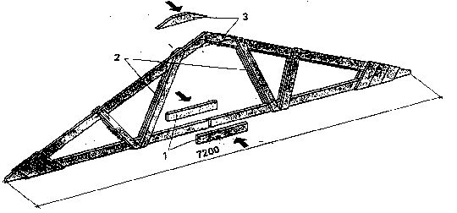

Рисунок 9. Сборка стропил из двух полуферм:
1 - нижние накладки; 2 - полуфермы; 3 - верхние накладки

2.13. Правильность забивки гвоздей обеспечивают с помощью шаблона - листа фанеры, по размерам равного накладке, в который в соответствии с чертежом забиваются гвозди.
Наложив шаблон на накладку, острыми концами гвоздей делают наколки, по которым затем забивают гвозди (рис. 10). Длина гвоздей должна быть в 2,5 раза больше толщины накладок. Допускаемое отклонение между центрами гвоздей 2 мм.

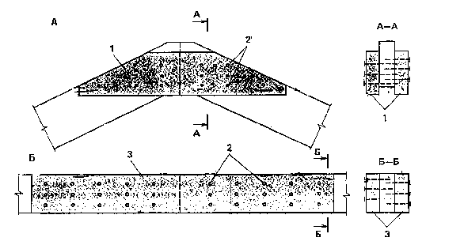

Рисунок 10. Узлы дощатых ферм:
А - верхняя накладка; Б - нижняя накладка;
1 - фигурная накладка; 2 - гвозди; 3 - прямоугольная накладка

2.14. Фермы устанавливают с помощью самоходного стрелового крана сначала в торцах здания (рис. 11), опирая их на верхнюю обвязку стен. Вертикальность ферм проверяют отвесом и закрепляют их временными расшивками из обрезков досок. Шнур, натянутый по коньку крайних ферм, служит маяком для установки промежуточных. Их устанавливают через 1200 мм, ориентируясь по рискам. И рихтуют так, чтобы конек устанавливаемой фермы находился под натянутым маячным шнуром (рис. 12).

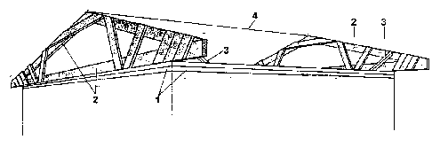

Рисунок 11. Установка маячных стропил:
1 - верхняя обвязка стен; 2 - стропильная ферма; 3 - дощатая расшивка;
4 - маячный шнур

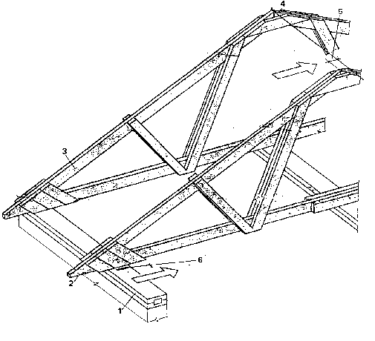

Рисунок 12. Рихтовка стропильной фермы
1 - верхняя обвязка; 2 - устанавливаемая ферма; 3 - маячная ферма; 4 - маячный шнур;
5 - расстояние рихтовки; 6 - установочные риски; 7 - направление рихтовки

2.15. Вертикальность промежуточных ферм контролируют рейкой-отвесом (рис.13). Опорные узлы ферм к верхней обвязке прибивают наискось двумя гвоздями длиной 150 мм с каждой стороны. Распорки, прибитые между фермами, обеспечивают их неподвижность.

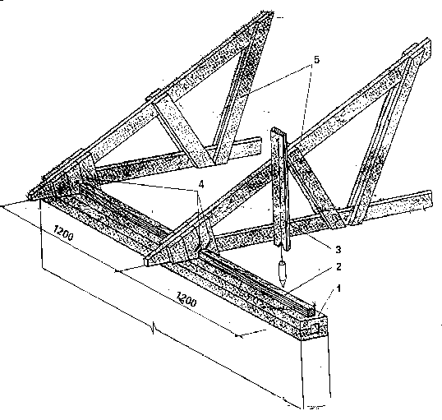

Рисунок 13.
1 - верхняя обвязка; 2 - распорки; 3 - рейка-отвес; 4 - опорные узлы; 5 - фермы

2.16. После установки первых 4+5 стропильных ног начинают устройство обрешетки.
Бруски прибивают по шаблону от карниза к коньку с проектным шагом, который зависит от вида кровельного покрытия. По свесу кровли над карнизом, под стыками листов, а также в разжелобках и на коньке укладывают сплошной настил из обрезной доски.

2.17. После пришивки обрешетки выполняют вырезы для слуховых окон и лазов. Затем монтируют слуховые окна.

2.18. Монтаж стропильной системы осуществляют с инвентарных подмостей звеном в составе четырех плотников и одного подсобного рабочего, в том числе: плотник 4 разр. - 1, плотник 3 разр. - 1, плотник 2 разр. - 2, подсобный рабочий 1 разр. - 1.

2.19. Подачу грузов башенным краном выполняет звено в составе машиниста крана и двух такелажников, в том числе: машинист крана 5 разр. - 1; - такелажники 2 разряда - 2.

3. Требования к качеству и приемке работ

3.1. При устройстве стропильной системы из деревянных элементов осуществляется производственный контроль качества, который включает: входной контроль конструкций, материалов и полуфабрикатов; операционный контроль выполнения строительно-монтажных работ, а также приемочный контроль выполненных работ. На всех этапах работ производится инспекционный контроль представителями технического надзора заказчика.

3.2. Изготовитель должен сопровождать каждую партию пиломатериалов и элементов крепления документом о качестве по ГОСТ 13015-2003, в котором должны быть указаны:
- наименование и адрес предприятия-изготовителя; номер и дата выдачи документа; номер партии; наименование и марки материалов и конструкций; количество; основные физико-механические показатели.
Документ о качестве изделий, поставляемых потребителю, должен быть подписан работником, ответственным за технический контроль предприятия-изготовителя.

3.3. Входной контроль качества материалов заключается в проверке внешним осмотром их соответствия ГОСТам, ТУ, требованиям проекта, паспортам, сертификатам, подтверждающим качество их изготовления, комплектности и соответствия их рабочим чертежам. Входной контроль выполняет линейный персонал при поступлении материалов изделий на строительную площадку. Форма и основные размеры изделий должны соответствовать проекту.
Внешнему осмотру подвергаются все партии материалов и изделия в целях обнаружения явных отклонений геометрических размеров от проекта.
Размеры и геометрическая форма проверяются выборочно одноступенчатым контролем.

3.4. Устройство стропильной системы разрешается производить только после приемки опорных конструкций. Схема операционного контроля качества приведена в табл. 3.1.
Таблица 3.1

Схема операционного контроля качества

Контролируемые операции | Состав контроля (что контролируют) | Способы  и средства  контроля | Кто и  когда контролирует | Документация
1 | 2 | 3 | 4 | 5
Установка мауэрлатов и лежней | Соответствие материалов проекту и нормативным требованиям | Визуально | Прораб, до начала работ | Документы о качестве (паспорта, сертификаты)
 | Антисептирование | Визуально | Прораб, до начала работ | Акт освидетельствования скрытых работ
 | Огнезащитная обработка | Визуально | Прораб, до начала работ | Акт освидетельствования скрытых работ
 | Устройство гидроизоляции | Визуально | Прораб, до начала работ | Акт освидетельствования скрытых работ
 | Соответствие мест установки проекту | Визуально | Прораб, после установки | Общий журнал работ
Установка элементов стропильной системы | Соответствие материалов проекту и нормативным требованиям | Визуально | Прораб, до начала работ | Документы о качестве (паспорта, сертификаты)
 | Антисептирование | Визуально | Прораб, до начала работ | Акт освидетельствования скрытых работ
 | Огнезащитная обработка | Визуально | Прораб, до начала работ | Акт освидетельствования скрытых работ
 | Соответствие мест установки и соединений элементов проекту и СНиП | Визуально | Прораб, после установки | Общий журнал работ
Устройство обрешетки | Соответствие качества древесины проекту и СНиП | Визуально | Прораб, до укладки листов | Паспорта или сертификаты

Таблица 3.2

Технические требования при приемке стропильной системы

Технические требования | Предельные отклонения | Контроль (метод, объем)
1. Отклонение глубины врубок от проектной | 2 мм | Измерительный, каждый элемент
2.Отклонения в расстояниях между центрами рабочих болтов относительно проектных:  - для входных отверстий  - для выходных отверстий | 2 мм  5 мм | Измерительный, выборочный
3. Отклонение в расстояниях между центрами гвоздей со стороны забивки в гвоздевых соединениях | 2 мм | Измерительный, выборочный

4. Калькуляции трудовых затрат

4.1. Калькуляция трудовых затрат на устройство наслонной стропильной системы из брусьев и бревен приведена в табл. 4.1.
Таблица 4.1

Калькуляция трудовых затрат на устройство наслонной стропильной системы из брусьев и бревен на площади 100 м.кв. ската

Обоснование | Наименование работ | Ед.  изм. | Объем работ | Норма времени на ед. изм., чел.-ч | Затраты труда на весь объем, чел.-ч.
1 | 2 | 3 | 4 | 5 | 6
Е6-1-7  т.2 п.1б | Укладка на место мауэрлатов с поперечным перепиливанием, нанесением антисептических составов, обвертыванием толем и постановкой креплений | 100 м | 1 | 1.4 | 1.4
Е6-1-7  т.2 п.1в | Разметка мест установки стропил и изготовление сопряжений стропил с мауэрлатами. Установка на место лежней, стоек, прогонов, раскосов, подкосов, стропил, ригелей с подгонкой сопряжений и крепление их гвоздями, скобами, болтами, хомутами, арматурой и т.п. | 100 м | 1 | 32.5 | 32.5
Е6-1-7  т.2 п.1г | Разметка и поперечное перепиливание материалов, укладка, выверка и прибивка обрешетки. Устройство разжелобков, свесов и постановка ребровых и коньковых досок | 100 м | 1 | 13.5 | 13.5
Е6-1-7  т.2 п.1д | Вырезка обрешетки в крыше, врубка ригелей и стропил, сборка всего каркаса слуховых окон, обшивка боковых стенок и обделка оконного проема слуховых окон. | 100 м | 1 | 1.3 | 1.3
Е4-1-9  №3б | Подача грузов башенными кранами грузоподъемностью до 10 т | 100 т | 10 | 19.4 | 1.9
Итого: |  |  |  |  | 50.6

4.2. Калькуляция трудовых затрат на устройство висячей стропильной системы из сборных стропильных ферм и щитов приведена в табл. 4.2.

Таблица 4.2

Калькуляция трудовых затрат на устройство висячей стропильной системы из сборных стропильных ферм и щитов на площади 100 м.кв. ската

Обоснование | Наименование работ | Ед.  изм. | Объем работ | Норма времени на ед. изм., чел.-ч | Затраты труда на весь объем, чел.-ч
1 | 2 | 3 | 4 | 5 | 6
Е6-1-7  т.3 | Нарезка толя на ленты и укладка лент под мауэрлаты и подкладки. Укладка мауэрлатов. Укладка угловых прогонов. Укладка опорных элементов. Изготовление и укладка подкладок.  Изготовление и постановка нарожников. Обрешетка стропил брусками. Установка коньковой доски. Устройство слуховых окон с прорезкой проемов в обрешетке. Устройство рассечек возле труб. | 100 м | 1 | 1.4 | 1.4
Е6-1-7  т.3 | Установка опорных ферм. Установка нижних стропильных щитов. Укрепление опорных ферм, нижних стропильных щитов и стропил проволочными скрутками с забивкой в кладку ершей. Установка верхних ферм. Установка обрешеточных щитов. Установка кобылок | 100 м | 1 | 22 | 22
Е6-1-7  т.3 | Обрешетка карнизных свесов по углам. Снятие диагональных расшивок. Постановка стяжек. Изготовление и установка подкосов. Изготовление и установка стоек под диагональные стропильные ноги. | 100 м | 1 | 4.6 | 4.6
Е4-1-9  №3б | Подача грузов башенными кранами грузоподъемностью до 10 т | 100 т | 10 | 19.4 | 1.94
Итого: |  |  |  | 29.94
5. Материально-технические ресурсы

5.1. Потребность в конструктивных элементах для устройства стропильной системы из брусьев на 100 м.кв. приведена в табл. 5.1.
Таблица 5.1
Потребность в конструкциях на 100 м.кв.

№ п.п. | Наименование | Обозначение | Ед. изм. | Количество
1 | Брус | 150х150 мм | м | 7.0
2 | Бруски | 50х100 мм | м | 2.0
3 | Кобылка из доски | 50х130 мм | м | 0.5
4 | Доски 50 мм | 100х200 мм | м | 0.2
5 | Рулонный материал | По проекту | м | 10

5.2. Потребность в конструктивных элементах для устройства стропильной системы из сборных дощатых стропил на 100 м.кв. приведена в табл. 5.2.
Таблица 5.2

Потребность в конструкциях на 100 м.кв.

№ п.п. | Наименование | Обозначение | Ед. изм. | Количество
1 | Сборные элементы стропил | По проекту | м | 4.5
2 | Бруски | 50х50 мм | м | 2.0
3 | Кобылка из доски | 50х130 мм | м | 0.5
4 | Доски 50 мм | 100х200 мм | м | 0.2
5 | Гвозди | По проекту | кг | 5
6 | Болты | По проекту | кг | 6
7 | Рулонный материал | По проекту | м | 10

5.3. Потребность в инструментах и приспособлениях для устройства стропильной системы приведена в табл. 5.3.
Таблица 5.3

Инструмент и приспособления

Наименование | Марка | Ед. изм. | К-во
Дисковые электропилы  по дереву 1,6 кВт, 16.8 кг | СЮИТ.298251.001-02 | Шт. | 1
Машина электрическая сверлильная, 0,45 кВт,1.6 кг | МЭС-450 ЭР | Шт. | 1
Таль ручная шестеренная Грузоподъемность 0,5 т, Масса 8 кг | ГОСТ 25835-83 | Шт. | 3
Пила поперечная | ГОСТ 2480 | Шт. | 2
Пила-ножовка | ГОСТ 2480 | Шт. | 2
Уровень | ГОСТ 9448 | Шт. | 2
Отвес | ГОСТ 7948 | Шт. | 2
Молоток | ГОСТ 2309 | Шт. | 4
Топор | ГОСТ 1399 | Шт. | 3
Рулетка металлическая | ГОСТ 7502-98 | Шт. | 2
Нивелир с рейками | НВ-1 | Шт. | 1
Инвентарные подмости на козелках | ГОСТ | Шт. | 4

6. Требования безопасности труда

6.1. При устройстве стропильной системы следует строго соблюдать правила охраны труда в строительстве в соответствии со СНиП 12-03-2001 «Безопасность труда в строительстве. Часть 1. Общие требования», СНиП 12-04-2002. «Безопасность труда в строительстве. Часть 2. Строительное производство», ПБ 10-382-00 Госгортехнадзора РФ «Правила устройства и безопасной эксплуатации грузоподъемных кранов», другими нормативными документами по охране труда.

6.2. Основными опасными производственными факторами при производстве работ являются: работа в зоне действия монтажного крана; работа на высоте; возможность падения монтируемых элементов; нарушение технологии выполнения рабочих операций, опасность возгорания пиломатериалов.

6.3. До начала работы на высоте необходимо:
· получить наряд-допуск по форме приложения “Д” к СНиП 12-03-2001;
· получить (при необходимости) акт-допуск по форме приложения “В” к СНиП 12-03-2001;
· получить предохранительные пояса.

6.4. До начала работы стропальщики должны:
· проверить исправность грузозахватных приспособлений и наличие на них клейм или бирок с обозначением номера, даты испытания грузоподъемности;
· проверить наличие и исправность вспомогательных инвентарных приспособлений;
· подобрать грузозахватные приспособления, соответствующие массе и характеру поднимаемого груза. Следует подбирать стропы (с учетом числа ветвей) такой длины, чтобы угол между ветвями не превышал 90°;
· проверить освещенность рабочего места люксметром.

6.5. На участке, где ведутся работы краном, не допускается выполнение других работ и нахождение посторонних лиц. Зоны, опасные для движения людей во время монтажа, должны быть ограждены и оборудованы хорошо видимыми предупредительными знаками.

6.6. До выполнения монтажных работ необходимо установить порядок обмена условными сигналами между бригадиром монтажной бригады и машинистом крана. Все сигналы подаются только одним лицом, кроме команды «Стоп», которую может подать любой работник, заметивший явную опасность.

6.7. Рабочие места на высоте более 1 м над землей или перекрытием должны быть надежно ограждены. В случае невозможности устройства ограждения монтажники, работающие на высоте, должны быть обеспечены предохранительными поясами. Места закрепления карабинов должны быть указаны мастером.

6.8. Расстроповку элементов, установленных в проектное положение, следует производить после их временного надежного закрепления. На смонтированных лестничных маршах следует незамедлительно устанавливать ограждения.

6.9. Не допускается выполнять монтажные работы на высоте в открытых местах при скорости ветра 15 м/с и более, при гололедице, грозе или тумане, исключающем видимость в пределах фронта работ.

6.10. Перед началом работы плотники обязаны:
- надеть каску, спецодежду, спецобувь установленного образца;
- получить задание на выполнение работы у бригадира или руководителя и пройти инструктаж на рабочем месте с учетом специфики выполняемых работ.
- проверить рабочее место и подходы к нему на соответствие требованиям безопасности;
- подобрать оборудование, инструмент и технологическую оснастку, необходимые при выполнении работ, проверить их исправность и соответствие требованиям безопасности;
- проверить устойчивость ранее установленных конструкций.

6.11. Для подхода на рабочие места плотники должны использовать оборудованные системы доступа (маршевые лестницы, трапы, стремянки, переходные мостики).

6.12. Подмости, с которых производятся монтаж и установка деревянных конструкций, не допускается соединять или опирать на эти конструкции до их окончательного закрепления.

6.13. При выполнении работ не следует располагать инструмент и материалы вблизи границы перепада по высоте. В случае перерыва в работе плотники должны принять меры для предупреждения их падения. Работы по изготовлению недостающих деталей (рубка, распиливание, теска и т.п.) в указанных местах не допускаются.

6.14. При устройстве настилов, стремянок, ограждений с перилами нельзя оставлять сколы и торчащие гвозди. Шляпки гвоздей следует заглублять в древесину.

6.15. Разбирать штабель лесоматериалов нужно уступами, сверху вниз, обеспечивая устойчивость остающихся в штабеле материалов.

6.16. Переносить брусья плотники должны при помощи специальных клещей. Кантовать брусья и тяжелые детали следует при помощи специальных крючьев и ломов. Длинномерные пиломатериалы (брусья и т.п.) необходимо переносить вдвоем.

6.17. При установке стропил, стоек и других деревянных конструкций не следует прерывать работу до тех пор, пока собираемые и устанавливаемые конструкции не будут прочно закреплены.
6.18. Элементы и детали кровель следует подавать на крышу в заготовленном виде. Заготовку деталей в больших количествах следует производить в специально предназначенных для этого и соответственно оборудованных местах. Производить заготовку непосредственно на крыше не допускается.

6.19. Подавать материалы, элементы и детали кровель на крышу следует в контейнерах грузоподъемным краном. Прием указанных грузов должен производиться на специальные приемные площадки с ограждениями. Не допускается захватывать груз руками, перегибаясь через ограждение; направлять груз при опускании его на приемную площадку следует при помощи специальных крюков. Размещать материалы, элементы и детали кровель на крыше плотники обязаны в местах, указанных руководителем работ, с принятием мер против их падения, скатывания или воздействия порывов ветра.

6.20. Во время работы с применением машин с электрическим приводом плотникам запрещается:
- натягивать и перегибать шланги и кабели;
- допускать пересечение шлангов и кабелей электрических машин с электрокабелями и электросварочными проводами, находящимися под напряжением, а также со шлангами для подачи горючих газов;
- передавать электрическую машину другому лицу;
- производить работы с приставных лестниц;
- производить обработку электроинструментом обледеневших и мокрых деревянных изделий;
- оставлять без надзора работающий электроинструмент.

6.21. Плотникам, занятым на антисептировании материалов, следует использовать для защиты органов дыхания шланговый противогаз или респиратор, для защиты глаз - защитные очки, для защиты кожи рук и лица - защитные пасты.
В помещениях, где производится антисептирование, не допускается выполнение других работ, а также курение и прием пищи. При приготовлении и загрузке антисептических составов необходимо принимать меры против их распыления и разбрызгивания.

6.22. При обнаружении неисправности средств подмащивания, технологической оснастки, электроинструмента, а также возникновении другой аварийной ситуации на месте работ работу необходимо приостановить и принять меры к ее устранению. В случае невозможности устранить аварийную ситуацию собственными силами плотники обязаны сообщить об этом бригадиру или руководителю работ.

7.1. График выполнения работ на устройство стропильной системы из брусьев

Наименование работ | Объем работ |  | Затраты  труда, чел.-дн | Состав  бригады | График выполнения работ, часы
 | Ед изм | Колич. |  |  | 1 | 2 | 3 | 4 | 5 | 6 | 8 | 9 | 10
Укладка на место мауэрлатов с поперечным перепиливанием, нанесением антисептических составов, обвертыванием толем и постановкой креплений. | 100 м | 1 | 1.4 | Плотник  4 разр.-1,  3 разр.-1,  2 разр.-2  Подс. раб.  1 разр. - 1 | --
Установка на место лежней, стоек, прогонов, раскосов, подкосов, стропил, ригелей с подгонкой сопряжений и крепление их гвоздями, скобами, болтами, хомутами, арматурой и т.п. | 100 м | 1 | 32.5 | Плотник  4 разр.-1,  3 разр.-1,  2 разр.-2  Подс. раб.  1 разр. - 1 |  | -- | -- | -- | -- | -- | --
Укладка, выверка и прибивка обрешетки. Устройство разжелобков, свесов и постановка ребровых и коньковых досок | 100 м | 1 | 13.5 | Плотник  4 разр.-1,  3 разр.-1,  2 разр.-2  Подс. раб.  1 разр. - 1 |  |  | -- | -- | -- | -- | -- | --
Врубка ригелей и стропил, сборка всего каркаса слуховых окон, обшивка боковых стенок и обделка оконного проема слуховых окон | 100 м | 1 | 1.3 | Плотник  4 разр.-1,  3 разр.-1,  2 разр.-2  Подс.раб.  1 разр. - 1 |  |  |  |  |  |  |  |  | --
Подача грузов башенными кранами грузоподъемностью до 10 т | 100т | 10 | 19.4 | Машинист крана  5 разр. -1  Такелажники  2 разряда -2 | -- |  | -- |  | -- |  | --

7.2. График выполнения работ
на устройство стропильной системы из сборных стропильных ферм и щитов

Наименование работ | Объем работ |  | Затраты  труда, чел.-дн | Состав  бригады | График выполнения работ, часы
 | Ед изм | Колич. |  |  | 1 | 2 | 3 | 4 | 5 | 6 | 7 | 8 | 9 | 10
Укладка мауэрлатов. Укладка угловых прогонов.  Укладка опорных элементов. | 100 м | 1 | 1.4 | Плотник  4 разр.-1,  3 разр.-1, 2 разр.-2.  Подс. раб. 1 разр. - 1 | --
.Установка опорных ферм. Установка нижних стропильных щитов. Установка верхних ферм. Установка обрешеточных щитов. Установка кобылок | 100 м | 1 | 22 | Плотник 4 разр.-1, 3 разр.-1, 2 разр.-2.  Подс. раб. 1 разр. - 1 |  | -- | -- | -- | --
Обрешетка карнизных свесов по углам. Снятие диагональных расшивок. Постановка стяжек. Изготовление и установка подкосов. Изготовление и установка стоек под диагональные стропильные ноги. | 100 м | 1 | 4.6 | Плотник 4 разр.-1, 3 разр.-1, 2 разр.-2,  Подс. раб.  1 разр. - 1 |  |  |  |  |  | --
Подача грузов башенными кранами грузоподъемностью до 10 т | 100т | 10 | 19.4 | Машинист крана  5 разр. -1;  Такелажники 2 разряда -2 | -- |  | -- |  | --

